**Farhan Eka Fajri  
FSDO003ONL011**

Tahapan pembuatan aplikasi

1. Buat lah database userdata dan
2. Kemudian buatlah table user_info dengan field id, names, username,password

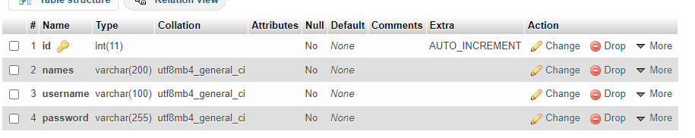

1. Pembuatan aplikasi menggunakan visual studio
   1. Setup environment dengan menginstal asp.net and web development dan .net desktop development 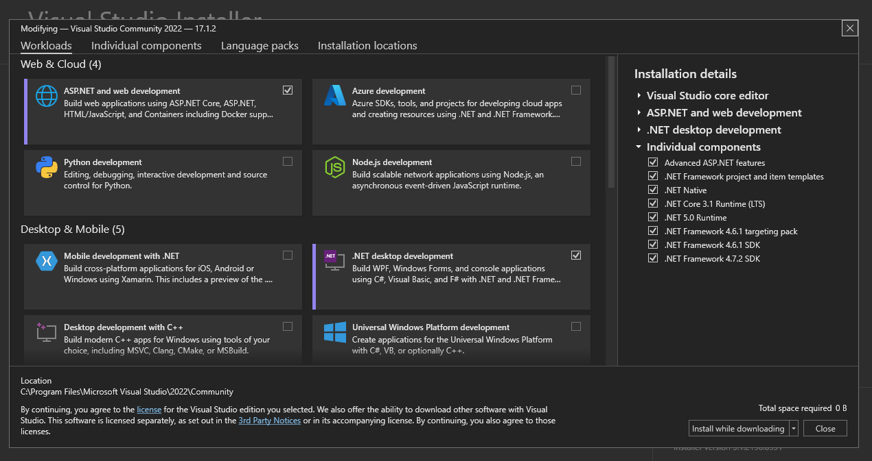
   2. Kemudian install .net framework yang dibutuhkan dalam kasus ini install .net framework 4.7.2 sdk, targeting pack.
   3. Buka visual studio > create new project > pilih windows form app(.net framework)
2. Pembuatan Class / Config.cs
   1. Search melalui nugget package MySQL Data library
   2. Klik install pilih versi 8
   3. Ketikan code yang berfungsi untuk konfig database dengan aplikasi yang akan dibuat
3. Pembuatan form login dan register menggunakan komponen yang ada pada toolbox dan koding dengan double klik pada komponen yang ingin diberi kode

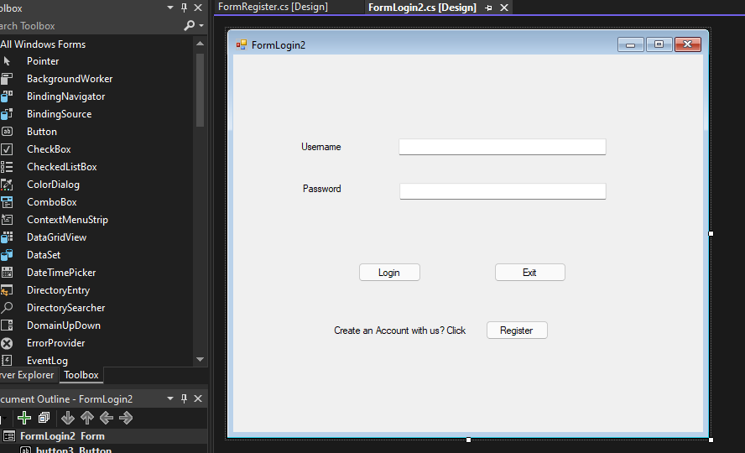

OUTPUT :

